БОЈА КОЈА НЕДОСТАЈЕ
Урош Петровић

Атилија је желела да изненади Анула лепим поклоном. Решила је да му поклони заставу њихове насеобине, коју би сама исцртала.

Прво је узела лепу белу тканину. Обојила је горњу половину у пријатну нијансу жуте, затим доњу половину заставе плавом. Сачекала је да се боја осуши, па онда узела четкицу да нацрта лист и доврши заставу. Али… тек када је видела да уопште нама зелану боју. Девојчица је била очајна, јер је намеравала да изненади Анула још исте вечери.

Осврнула се око себе, тражећи било какво решење за свој проблем. У дворишту је нашла само поломљену стрелу, један жир и један камен. Онда је добро размислила.

” Ха, сетила сам се! “, узвикнула је весело.

Недуго потом, застава је била завршена. У средини је нацртала зелени лист, симбол њихове насеобине.

Како је Атилија успела у томе?

БОЈА КОЈА НЕДОСТАЈЕ
Урош Петровић

Атилија је желела да изненади Анула лепим поклоном. Решила је да му поклони заставу њихове насеобине, коју би сама исцртала.

Прво је узела лепу белу тканину. Обојила је горњу половину у пријатну нијансу жуте, затим доњу половину заставе плавом. Сачекала је да се боја осуши, па онда узела четкицу да нацрта лист и доврши заставу. Али… тек када је видела да уопште нама зелану боју. Девојчица је била очајна, јер је намеравала да изненади Анула још исте вечери.

Осврнула се око себе, тражећи било какво решење за свој проблем. У дворишту је нашла само поломљену стрелу, један жир и један камен. Онда је добро размислила.

” Ха, сетила сам се! “, узвикнула је весело.

Недуго потом, застава је била завршена. У средини је нацртала зелени лист, симбол њихове насеобине.

Како је Атилија успела у томе?

БОЈА КОЈА НЕДОСТАЈЕ
Урош Петровић

Атилија је желела да изненади Анула лепим поклоном. Решила је да му поклони заставу њихове насеобине, коју би сама исцртала.

Прво је узела лепу белу тканину. Обојила је горњу половину у пријатну нијансу жуте, затим доњу половину заставе плавом. Сачекала је да се боја осуши, па онда узела четкицу да нацрта лист и доврши заставу. Али… тек када је видела да уопште нама зелану боју. Девојчица је била очајна, јер је намеравала да изненади Анула још исте вечери.

Осврнула се око себе, тражећи било какво решење за свој проблем. У дворишту је нашла само поломљену стрелу, један жир и један камен. Онда је добро размислила.

” Ха, сетила сам се! “, узвикнула је весело.

Недуго потом, застава је била завршена. У средини је нацртала зелени лист, симбол њихове насеобине.

Како је Атилија успела у томе?

БОЈА КОЈА НЕДОСТАЈЕ
Урош Петровић

Атилија је желела да изненади Анула лепим поклоном. Решила је да му поклони заставу њихове насеобине, коју би сама исцртала.

Прво је узела лепу белу тканину. Обојила је горњу половину у пријатну нијансу жуте, затим доњу половину заставе плавом. Сачекала је да се боја осуши, па онда узела четкицу да нацрта лист и доврши заставу. Али… тек када је видела да уопште нама зелану боју. Девојчица је била очајна, јер је намеравала да изненади Анула још исте вечери.

Осврнула се око себе, тражећи било какво решење за свој проблем. У дворишту је нашла само поломљену стрелу, један жир и један камен. Онда је добро размислила.

” Ха, сетила сам се! “, узвикнула је весело.

Недуго потом, застава је била завршена. У средини је нацртала зелени лист, симбол њихове насеобине.

Како је Атилија успела у томе?

Osnovne boje su:
1.Crvena, plava, žuta
2. Sve ostale su izvedene.
Napravi narandžastu, ljubičastu, zelenu.
Oboj oblake.

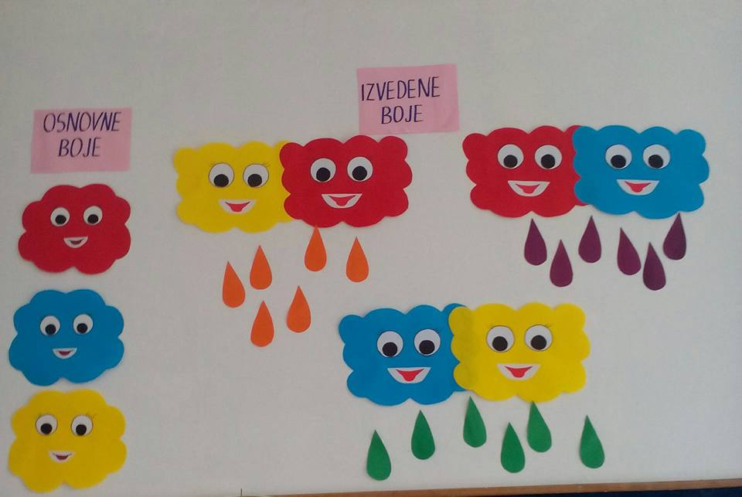

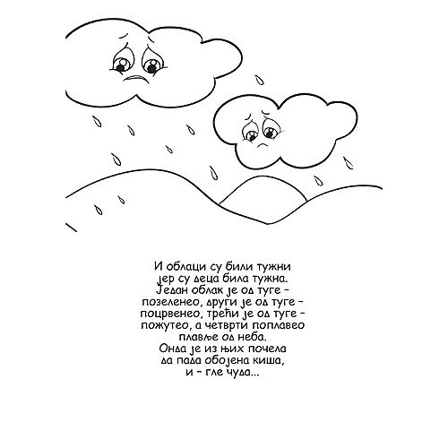

Osnovne boje su:
1.Crvena, plava, žuta
2. Sve ostale su izvedene.
Napravi narandžastu, ljubičastu, zelenu.
Oboj oblake.

